INFORMACJA PRASOWA

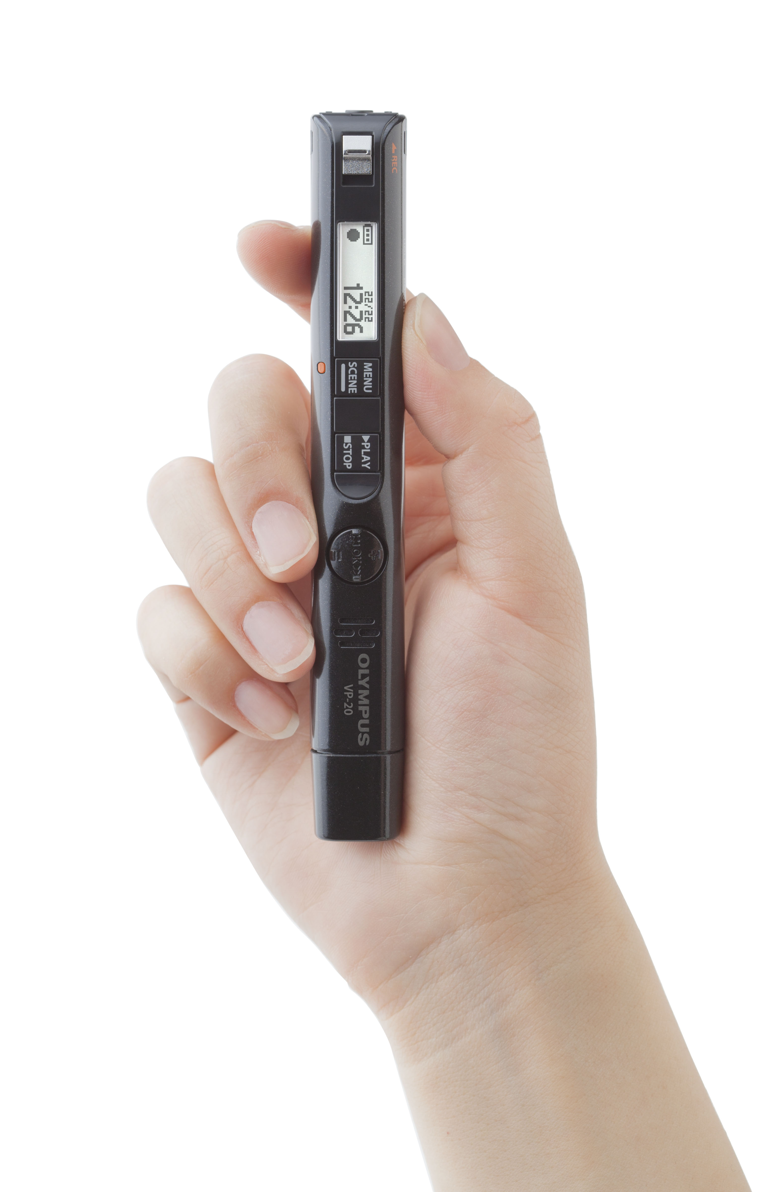

Olympus VP-20
- pamięć wewnętrzna 8GB
- Wielokierukowy mikrofon pewnie nagrywający głos i dźwięki otoczenia
- Wybór sceny nagrywania z ustawieniami dla typowych scenariuszy nagrań
- Ulepszony filtr antyszelestowy i redukcja szumów – czyste wyraźne nagrania
- Łatwe i szybkie rozpoczęcie nagrania przez przesunięcie przycisku REC
- Port USB z funkcją ładowania baterii
- Nowe, połączone gniazdo jack dla mikrofonu i słuchawek
- Wygodne funkcje ułatwiające obsługę i nagrywanie
- Wymiary: szer. 130 mm x wys. 17 mm x gł. 17 mm
- Waga: ok. 37,5 g
- Dostępny w kolorach metaliczny czarny i perłowy biały o początku marca 2020 w cenie 449 zł.

Dyktafon jak długopis? Poznaj nowość od Olympus!

Smukła budowa przypominająca długopis, czuły, wielokierunkowy mikrofon, filtr anty-szelestowy, a także aktywacja nagrywania jednym ruchem to najważniejsze cechy najnowszego dyktafonu VP-20. Dzięki temu nowy produkt marki Olympus sprawdzi się między innymi
w sytuacjach biznesowych.

Olympus VP-20 został stworzony do celów biznesowych. Wyróżnia się dyskretnym designem przypominającym długopis
i bez problemu mieści się w kieszeni koszuli lub w torbie. Jednocześnie oferuje najwyższej jakości nagrania stereo
i posiada szereg funkcji, ułatwiających i przyspieszających obsługę.

Nowy dyktafon marki Olympus jest wyposażony
w wielokierunkowy mikrofon stereo, który nagrywa dźwięk dochodzący z różnych kierunków i odległości. Dzięki temu sprawdzi się na przykład w czasie spotkań biznesowych, podczas których nie ma możliwości skierowania mikrofonu bezpośrednio w stronę rozmówcy. Nawet kiedy dyktafon jest wyłączony, można natychmiast rozpocząć nagrywanie przez przesunięcie przycisku REC, który znajduje się na górze obudowy. Ponadto, ulepszony filtr anty-szelestowy automatycznie odróżnia rozmowę od szelestów i tłumi te niepożądane, aby uzyskać wyraźne i czyste nagranie. VP-20 posiada także zintegrowane gniazdo mikrofonu i słuchawek, które pozwala na nagrywanie przy użyciu zewnętrznego mikrofonu lub przystawki telefonicznej TP8.

Dyktafon został wyposażony w wiele praktycznych funkcji, wśród nich m.in.:
- Funkcja „sceny nagrywania” – pozwala na wykorzystanie najlepszych ustawień z czterech typowych scenariuszy nagrywania, w tym wyjątkowo czułego trybu kieszonkowego.
- Funkcja timera – dzięki niej nagranie może rozpocząć się automatycznie po 3, 5 lub 10 minutach, a więc niezauważalnie i adekwatnie do sytuacji.
- Funkcja pendrive’a – dzięki portowi USB dane do komputera można przesyłać bez dodatkowych kabli czy oprogramowania, a jednocześnie można go wykorzystać do ładowania baterii.
- Tryby usprawniające tłumaczenie i naukę języków.

Cena dyktafonu w Polsce:
VP-20 będzie dostępny od początku marca 2020 roku
w kolorach: czarnym i białym, w cenie 449 zł.

Więcej informacji znajduje się na stronie www.olympus.pl/audio.

Specyfikacja produktów może ulec zmianie bez dodatkowych zapowiedzi. Aktualna specyfikacja znajduje się na stronie www.olympus.pl.

W celu uzyskanie dodatkowych informacji prosimy o kontakt z:
OLYMPUS Polska Sp. z o.o.
ul. Wynalazek 1
02-677 Warszawa, Polska
Tel: +48 22 366 00 77
E-mail: biuro.polska@olympus-europa.com
https://www.olympus.pl/
https://partner.olympus.pl/

